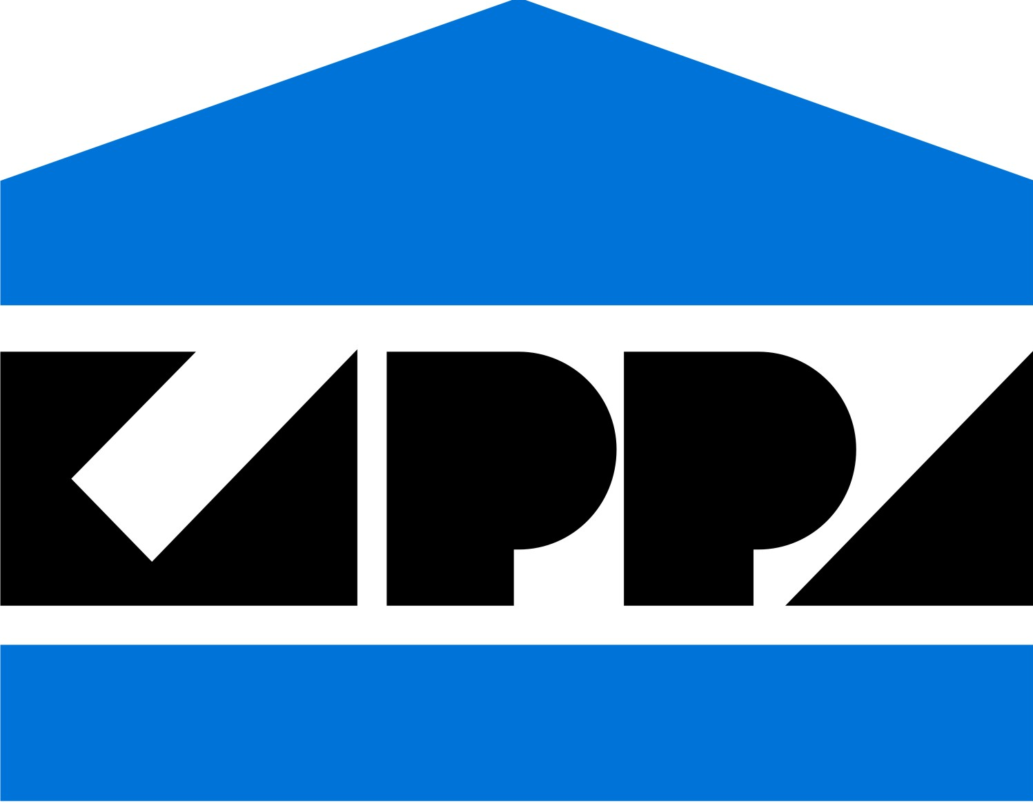
KAMENICTVÍ U VĚTRNÉHO MLÝNA 5985
430 01 CHOMUOTV
V Chomutově 5.12.2025

EXEKUTORSKÝ ÚŘAD CHEB
JUDr. Josef Lavička
soudní exekutor
26. dubna 10
350 02 Cheb
č.j. 176 EX 05279/16
POSKYTNUTÍ SOUČINNOSTI

Dobrý den,
dne 1.12.2025 jsme obdrželi žádost o poskytnutí součinnosti na povinného Milana Černého, r.č. 730806/2454, bytem Legionářská 3879, 430 01 Chomutov.
- Milan Černý je u firmy Blanka Krstičová v trvalém pracovním poměru
- pracovní poměr je uzavřen na dobu neurčitou
- s povinným není vedeno jednání o ukončení pracovního poměru
- výše průměrného výdělku činí za III.Q 2025 17 278,-Kč a povinný má jednu vyživovací povinnost
- nyní jsou prováděny srážky pro dřívější Exekuce, Vaše exekuce je nyní pátou v pořadí
- průměrná výše srážek za III.Q 2025 činí 1 302,-Kč
- kontaktní adresa : 430 01 Chomutov, Legionářská 3879
- mzda povinnému je vyplácena v hotovosti
- roční zúčtování daně z příjmu provádí sám zaměstnanec
S pozdravem
Blanka Krstičová
IČ : 694 06 171, DIČ : CZ7657052447
431 01 Spořice, Luční 502
info@kamen-kappa.cz
tel. 608822272
tel. 608 822 272 IČ : 694 06 171 info@kamen-kappa.cz
DIČ : CZ7657052447 www.kamen-kappa.cz

